**Выдержки из   
предварительного регламента   
проведения защит   
для студентов.**

**О ситуации, не позволяющей провести дистанционную защиту:**

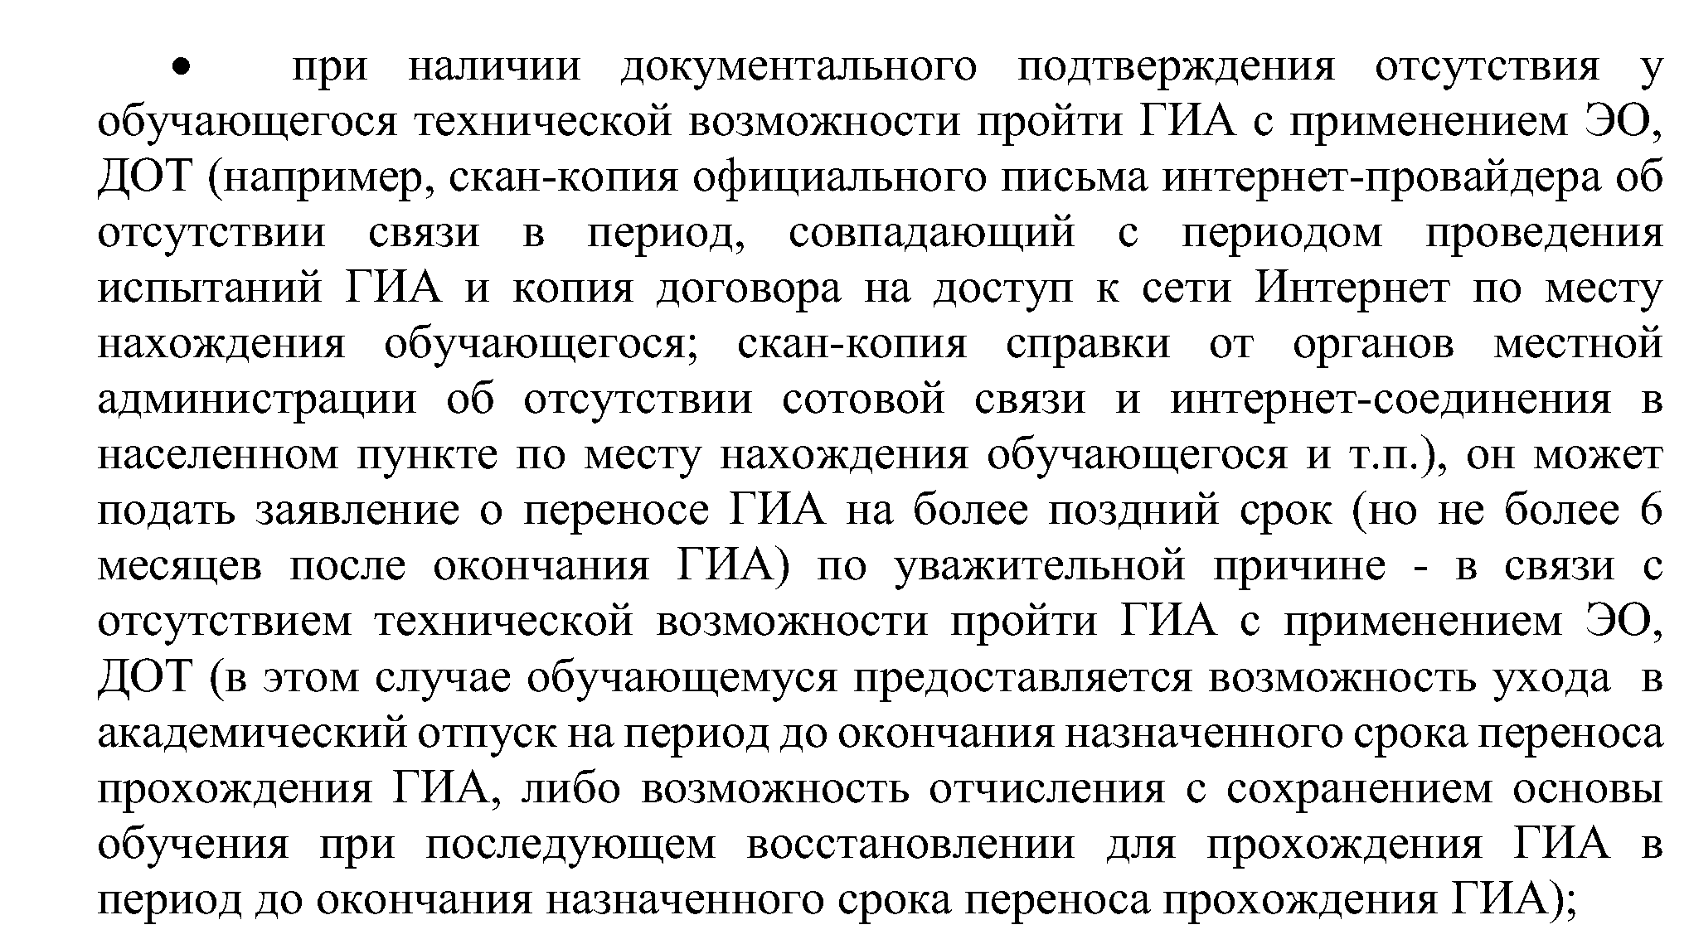

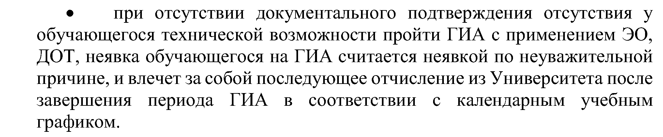

**Требование к помещению:**

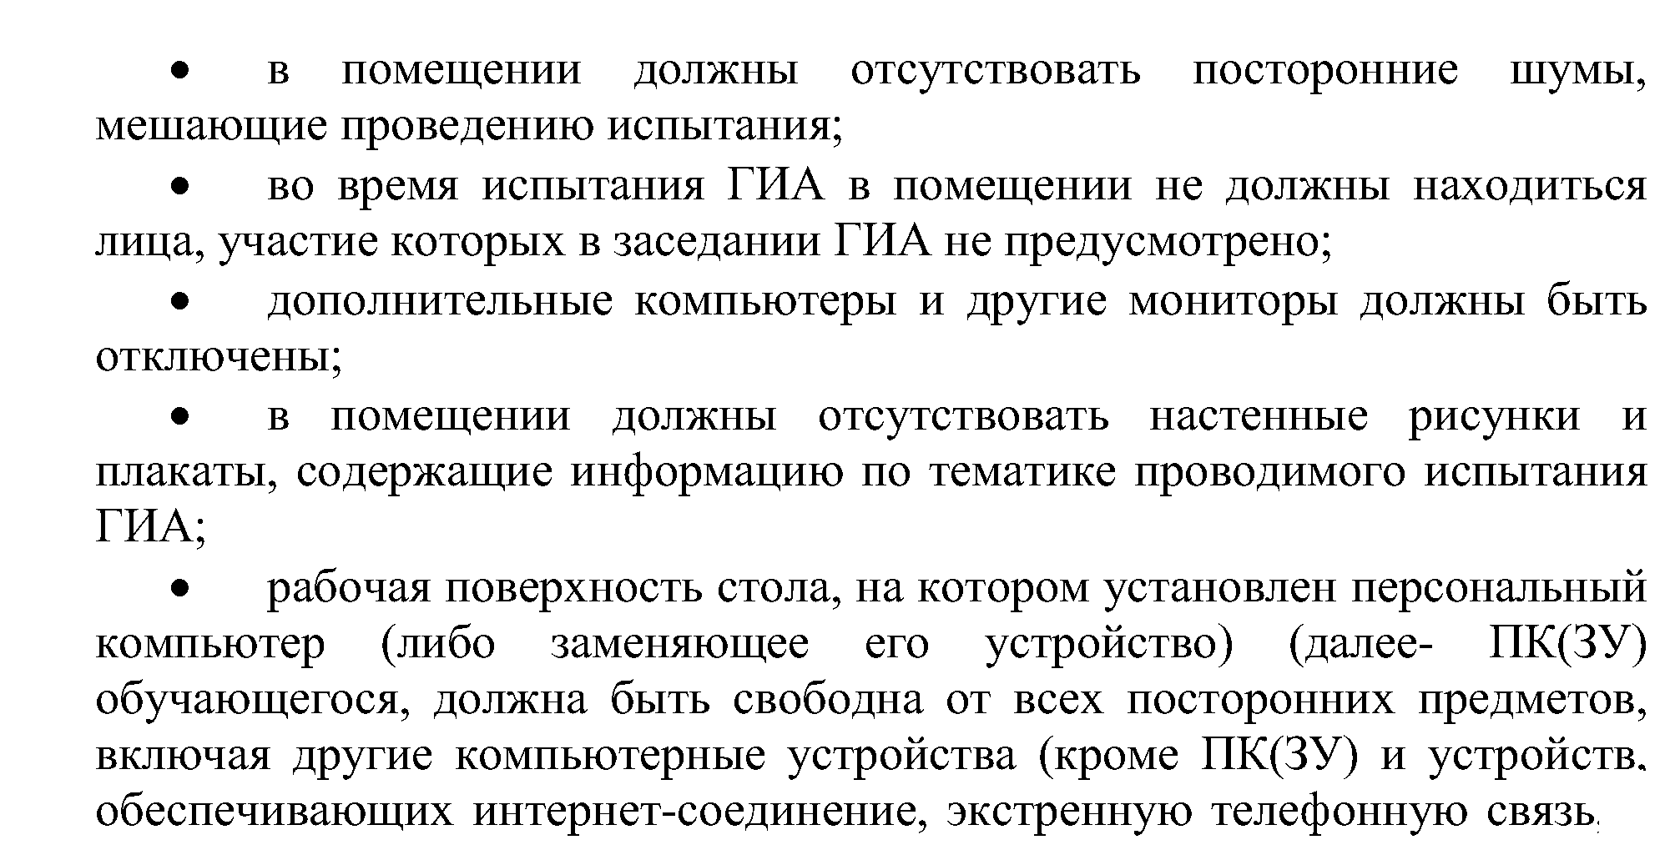

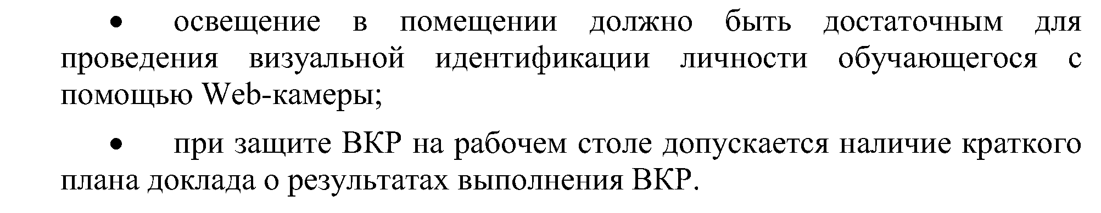

**Требование к аппаратуре:**

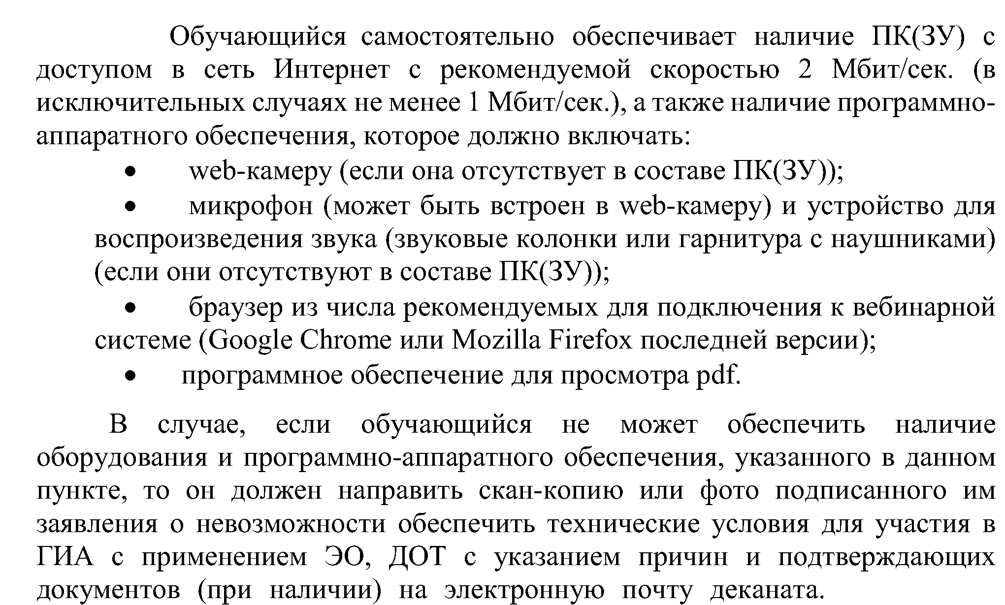

**Требование к внешнему виду и идентификация:**

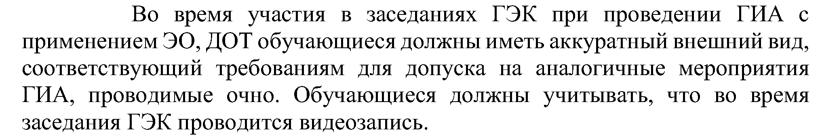

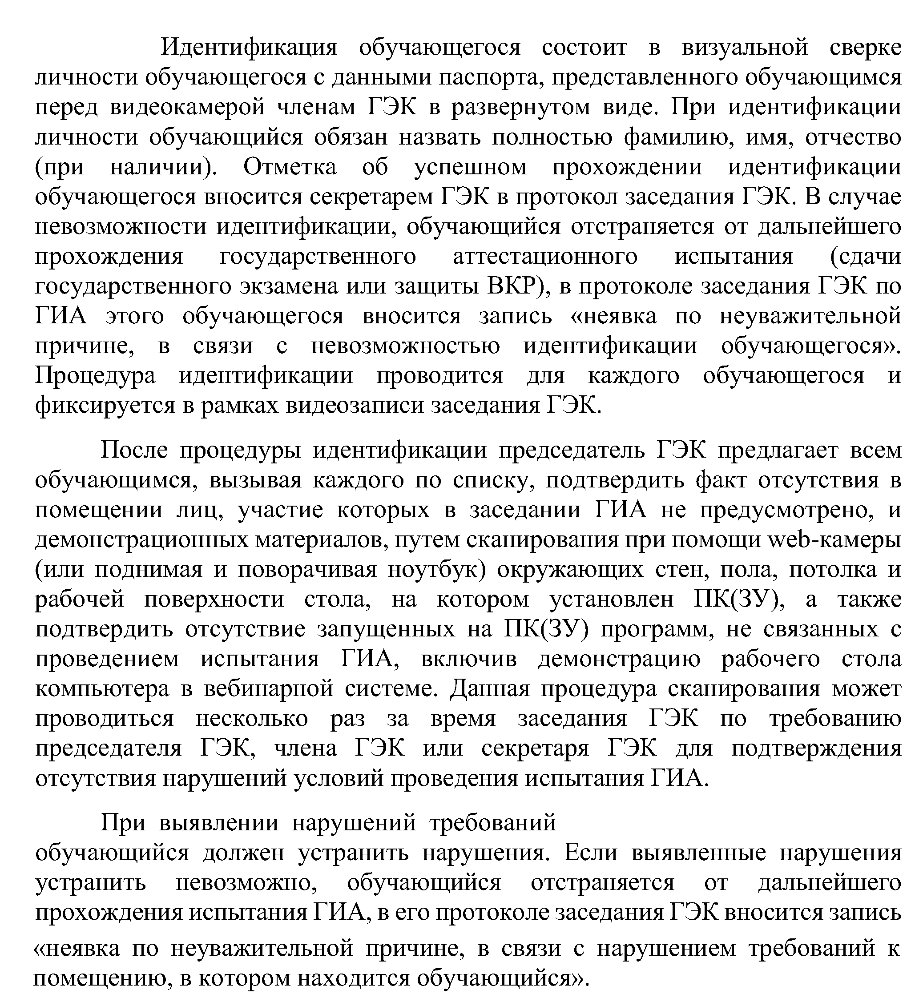

**Отзыв:**

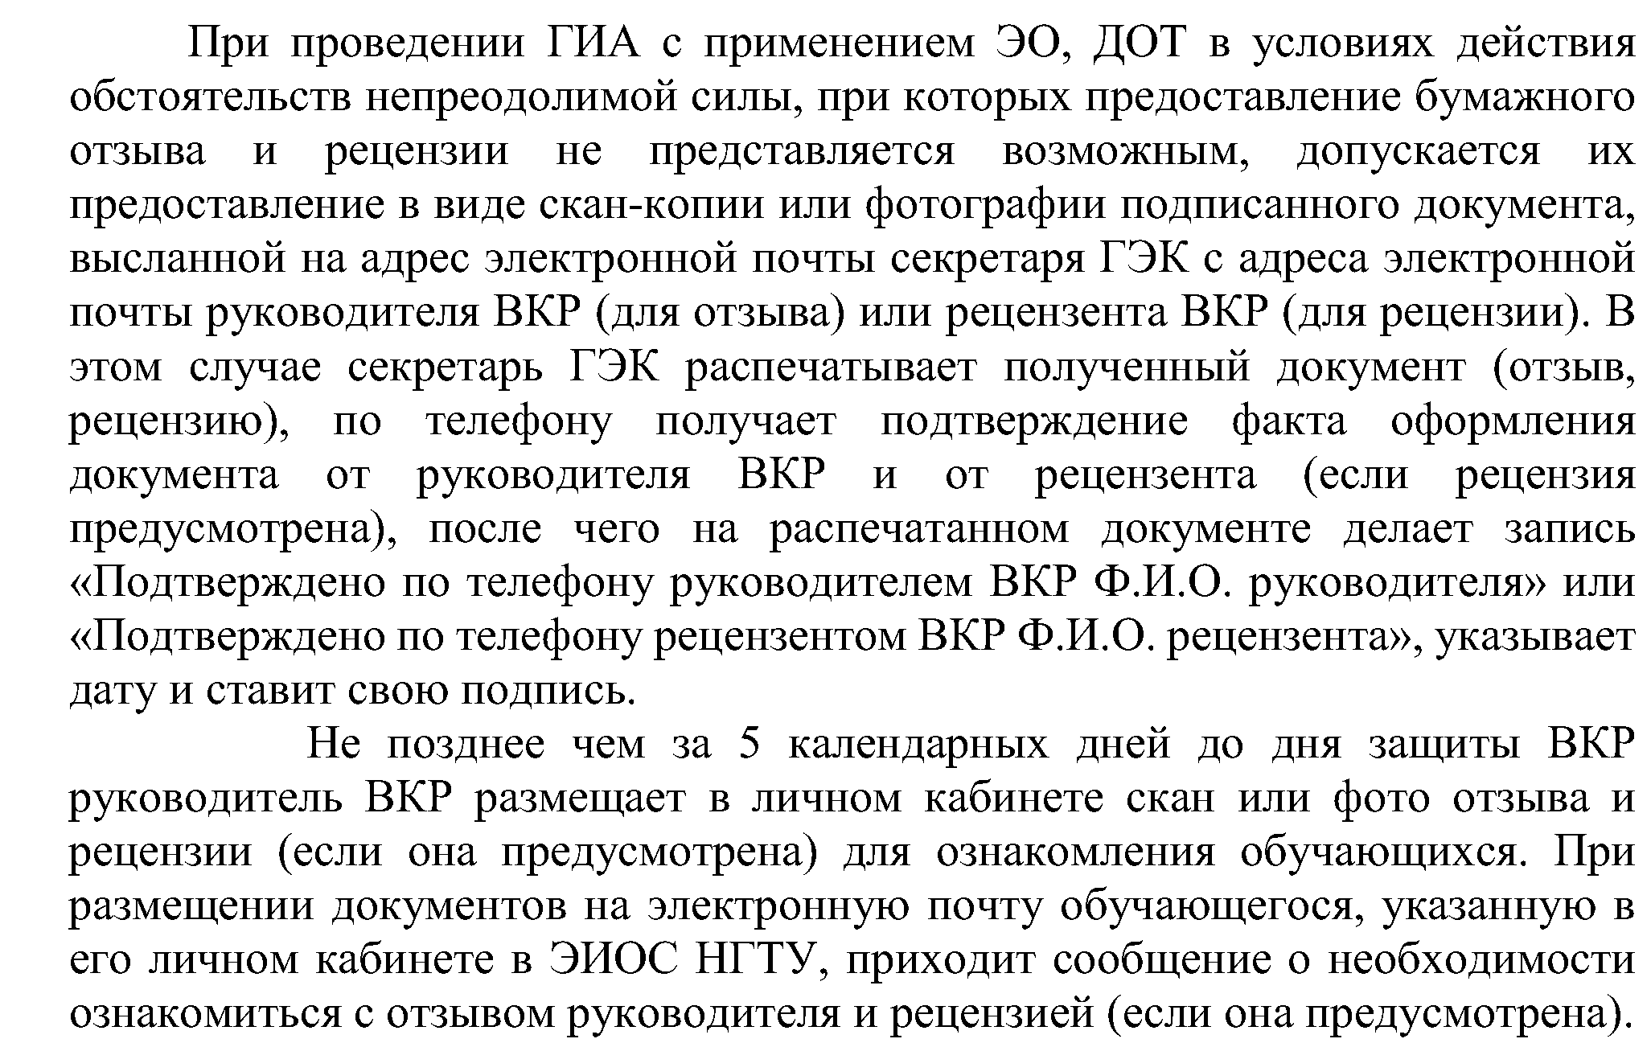

**Организация проведения защиты:**

